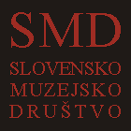
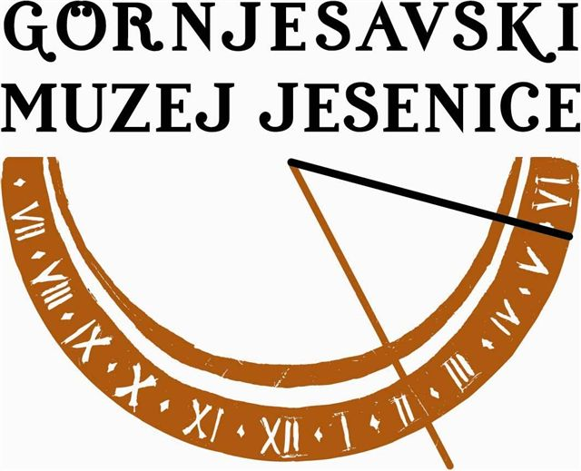

Ljubljana, 24.6.2011

Spoštovani!

XII. zborovanje Slovenskega muzejskega društva, ki ga organizira SMD v sodelovanju z Gornjesavskim muzejem Jesenice, bo potekalo 7. in 8. oktobra 2011 v Kolpernu na Stari Savi, Gornjesavskem muzeju na Jesenicah, Planinskem muzeju in v Kranjski Gori.

Zborovanje bo trajalo dva dni. Prvi dan je namenjen strokovnemu posvetovanju. Vzporedno bo v avli potekal odprti forum, na katerem lahko na plakatih predstavite aktualne projekte (že izvedene ali v pripravi) in publikacije. Na voljo bodo panoji in mize. Po posvetu bo občni zbor SMD z volitvami.
Drugi dan je namenjen strokovni ekskurziji.

V prilogi Vam pošiljamo okvirni program, prijavnico in obrazec za hotelsko rezervacijo.

Zaradi lažjega organiziranja zborovanja smo se odločili za pred-prijavo do 1.8. 2011 in nižjo kotizacijo za člane SMD s plačano članarino!

Hotelsko rezervacijo je potrebno poslati direktno v hotel. Sobe je potrebno rezervirati najkasneje do 23.9.2011.

Prosimo, da skrbno preberete in izpolnite obrazca ter ju pravočasno pošljete na naslova, ki sta navedena na obrazcih.

Plačilo kotizacije lahko opravite osebno v muzejski trgovini Mestnega muzeja Ljubljana (Gosposka 15, Ljubljana) oz. na transakcijski račun Slovenskega muzejskega društva št: 02010-0010778994.

Ker je plačilo kotizacije ugodnejše za člane (ki so plačali članarino za leto 2011!), preverite, če ste za to že poskrbeli.

Lepo pozdravljeni in na svidenje na Jesenicah!

Vodstvo SMD in
Organizacijski odbor za pripravo zborovanja

